**Информации об объектах муниципального имущества, доступных для аренды**

*Часть нежилого помещения*

|  |  |
| --- | --- |
|  | Наименование муниципального образования - городской округ Пыть-Ях |
|  | Адрес объекта недвижимости - ХМАО-Югра, г. Пыть-Ях, 2 мкр. Нефтяников, дом 8, пом. 21 |
|  | Кадастровый номер объекта недвижимости - 86:15:0101012:2841 |
|  | Наименование объекта недвижимости и его характеристики –  нежилое помещение, общей площадью 45,0 кв.м. |
|  | Целевое использование (разрешенное использование) объекта недвижимости - административное, офисное |
|  | Реквизиты муниципального правового акта, регулирующего порядок предоставления объекта недвижимости[1] - https://adm.py86.ru/aktualno/malyy-i-sredniy-biznes/imushchestvennaya-podderzhka-6711/imushchestvo-dlya-biznesa/ |
|  | Реквизиты муниципального правового акта, регулирующего порядок установления арендной платы[2] - https://adm.py86.ru/aktualno/malyy-i-sredniy-biznes/imushchestvennaya-podderzhka-6711/imushchestvo-dlya-biznesa/ |
|  | Доступная инженерная инфраструктура[3]:  - электроснабжение - да  - водоснабжение - да  - водоотведение - да  - теплоснабжение - да  - газоснабжение - нет |
|  | Включен ли объект в перечень для предоставления на праве владения и (или) пользования на долгосрочной и льготной основе субъектам МСП[4] - да  hhttps://adm.py86.ru/aktualno/malyy-i-sredniy-biznes/imushchestvennaya-podderzhka-6711/imushchestvo-dlya-biznesa/ |
|  | Сведения о техническом состоянии объекта недвижимости (необходимость, капитального ремонта, реконструкции и т.п.) – нежилое помещение в удовлетворительном состоянии |
|  | Контактная информация должностного лица, ответственного за предоставление объекта недвижимости субъекту МСП (ФИО, должность, @почта, телефон) – Афанасьева Ирина Евгеньевна, консультант отдела по работе с муниципальным имуществом, [AfanasevaIE@gov86.org](mailto:AfanasevaIE@gov86.org),  8 (3463) 46-55-68, 42-07-33 |

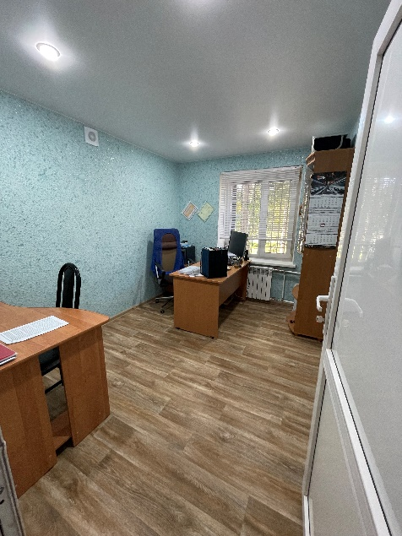 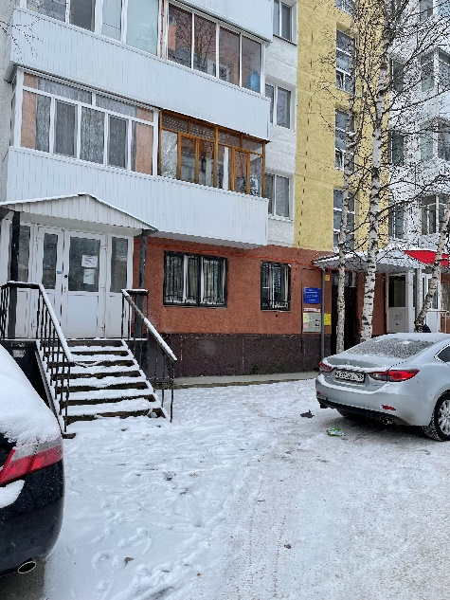 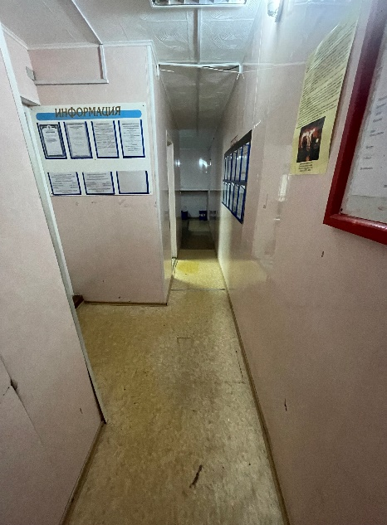

1. Размещается в форме гиперссылки на правовой акт, доступный к скачиванию
2. Размещается в форме гиперссылки на правовой акт, доступный к скачиванию
3. Да/нет
4. Размещается в форме гиперссылки на правовой акт, доступный к скачиванию